Инструкция для лазерных аппаратов WELDESTAR

1500W/ 2000W / 3000W

1. Предупреждение о безопасности
  - Обзор
Перед эксплуатацией оборудования и выполнением планового технического обслуживания оператор должен внимательно прочитать эту главу, чтобы понять меры и требования к технике безопасности оборудования, а также соблюдать соответствующие меры предосторожности.

  - Предупреждения для управления безопасностью
- Назначьте персонал по управлению безопасностью, определите круг его обязанностей и обучите операторов безопасной эксплуатации и мерам защиты.
- Обозначьте зону управления лазерной безопасностью и установите предупреждающие знаки на входе и выходе из зоны управления, включая: мощность лазерного сварочного аппарата, тип лазера, запрет на присутствие посторонних, внимание к средствам защиты глаз и имя ответственного за безопасность.
- Оператор лазерного сварочного аппарата должен пройти специальную подготовку для достижения определенного уровня и может работать только с согласия администратора службы безопасности

  - Уведомление о лазерной безопасности
Основными опасностями лазера для организма человека являются глаза и кожа, а лазерное облучение любой части тела человека может вызвать ожоги. В частности, длительное наблюдение за волоконным лазером представляет серьезную угрозу для сетчатки глаз! Все операторы должны строго носить защитные очки для лазерного излучения с длиной волны 1064 нм! Работа и наблюдение без очков запрещены! Избегайте попадания какой-либо части тела в зону действия лазерного излучения, чтобы избежать травм, вызванных неправильным использованием.

  - Защита глаз и кожи
При лазерной сварке воздействие прямого или рассеянного луча может повредить глаза и кожу и даже вызвать возгорание. Лазер, которым оснащено данное оборудование, является волоконным лазером, и оператор должен строго носить защитные очки. А для настройки оборудования лазер должен регулироваться обученными специалистами, кожа и глаза не должны подвергаться непосредственному облучению во время работы и регулировки.

  - Противопожарная защита
При лазерной сварке (или использовании функций очистки и резки) образуются искры, которые могут привести к возгоранию. Поэтому в рабочей зоне не должно быть легковоспламеняющихся и взрывоопасных материалов и должны быть предусмотрены соответствующие профилактические средства.

  - Электрическая безопасность
- Не прикасайтесь к выключателям мокрыми руками во избежание поражения электрическим током. Детали со знаками молнии на станке указывают на то, что в этих деталях установлены высоковольтные электроприборы или электрические компоненты. Оператор должен быть особенно осторожен, приближаясь к этим деталям или открывая их для технического обслуживания, чтобы избежать поражения электрическим током.
- Внимательно прочтите руководство по эксплуатации устройства, чтобы ознакомиться с каждой функцией и способом управления соответствующей клавишей.
- Не открывайте дверцу электрического шкафа, и не изменяйте установленные параметры машины без разрешения. Если требуются изменения, они должны быть сделаны при наличии обученных и сертифицированных специалистов для работы, а также при записи значений параметров перед изменением, чтобы при необходимости можно было восстановить исходное состояние.
- Как правило, напряжение питания лазера, используемого для обработки, является высоким, и следует предотвращать опасность поражения, вызванного высоким напряжением внутри лазера.
- При включенном питании не прикасайтесь к компонентам электрического шкафа, находящимся под напряжением, таким как силовые модули, системы управления, трансформаторы, вентиляторы и т.д.

  - Меры защиты машины
- Назначьте администратора по технике безопасности, определите круг его обязанностей и обучите оператора безопасной эксплуатации и мерам защиты.
- Обозначьте зону управления безопасностью лазерного сварочного аппарата и установите предупреждающие знаки на входе и выходе из зоны управления, в том числе: мощность лазерного сварочного аппарата, тип лазера, запрет на присутствие посторонних, внимание к средствам защиты глаз и имя ответственного за безопасность.
- Когда лазерный сварочный аппарат не используется, следует отключить основной источник питания, чтобы не причинить вреда из-за неправильной работы бездействующего персонала.
- Дым, образующийся в процессе обработки, должен выводиться наружу с помощью вентиляции, а все газовые баллоны должны располагаться аккуратно и устойчиво.

  - Подготовка пользователей
- Оператор лазерного сварочного аппарата должен пройти специальную подготовку для достижения определенного уровня и с согласия администратора службы безопасности, чтобы приступить к работе.
- Оператор лазерного сварочного аппарата или лицо, находящееся рядом с лазером во время использования лазера, должно носить соответствующие защитные очки для лазерной сварки и должно быть хорошее освещение в помещении для обеспечения бесперебойной работы оператора
Предупреждение
После отключения питания необходимо подождать более 5 минут, прежде чем прикасаться к клеммам. Поскольку в течение некоторого времени после отключения питания между клеммами линии электропередачи сохраняется высокое напряжение, пожалуйста, не прикасайтесь к ним немедленно, чтобы избежать поражения электрическим током.
2. Обзор оборудования
2.1 Введение в продукт
Аппарат для лазерной сварки металла — это готовый продукт, независимо разработанный и стандартизированный нашей компанией. Он использует энергию, выделяющуюся, когда лазерный луч, генерируемый волоконным лазером, фокусируется на металле заготовки и поверхности сварочного материала, чтобы расплавить металлический материал с образованием ванны расплава. Расплавленная часть заготовки перемешивается в ванне для расплава, охлаждается и фиксируется для достижения цели сварки.
Лазерная сварка в основном подходит для быстрой сварки тонких пластин. Его можно использовать для сварки пластин из нержавеющей стали, алюминиевых пластин, пластин из углеродистой стали и оцинкованных пластин / труб.
Лазерная сварка — это передовой метод обработки, используемый при сварке. Он обладает преимуществами высокой эффективности, высокой точности, тонких и гладких сварных швов, в то время как другие методы обработки не могут одновременно обладать вышеуказанными преимуществами. Лазерные сварочные аппараты могут быть оснащены импортными или отечественными лазерами в соответствии с потребностями заказчика. В то же время система водяного охлаждения и электрические компоненты оснащены продукцией всемирно известных брендов, что обеспечивает высокое качество продукции сварочных аппаратов.

2.2 Структура продукта
Внешний вид сварочного оборудования
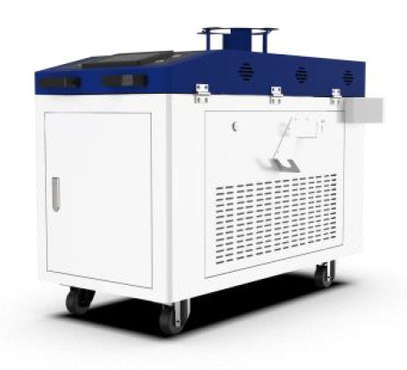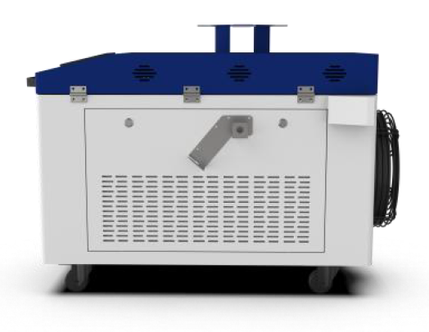

  - Основные особенности
- Высокопроизводительный лазер со стабильной операционной системой для достижения наилучшего эффекта сварки.
2. Он имеет идеальную систему охлаждения и отвода тепла, обеспечивающую стабильную, эффективную и долговечную работу всей машины.
3. При автоматической подаче проволоки скорость можно регулировать в соответствии с потребностями сварки в различных ситуациях.
4. Он может сваривать различные металлические материалы, а эффект сварки превосходный и стабильный.
5. Интеллектуальная система управления сваркой позволяет реализовать точную настройку процесса сварки различных металлических материалов.
2.4 Основные функции
Эта модель представляет собой системный лазерный сварочный аппарат "четыре в одном". Ниже приводится краткое описание трех его функций.
1. Сварка: это оборудование может сваривать пластины из углеродистой стали, нержавеющей стали, алюминиевых сплавов и других материалов. Преимуществами этой модели являются тонкие сварные швы, малая деформация и высокая эффективность сварки.
2. Резка: С его помощью можно резать металлические пластины.
3. Очистка: Он может очистить ржавчину, масляные пятна, краску и другие загрязнения на поверхности металла, очищая исходную поверхность материала, что удобно для последующей обработки.
4. Очистка сварного шва: очистите и просканируйте сварной шов, чтобы выявить чистый шов
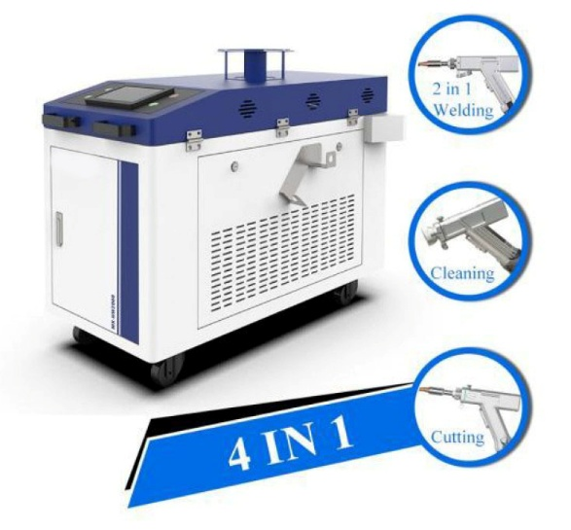
3. Структура оборудования
3.1 Корпус
Корпус изготовлен из прочных пластин, предназначенных для гибки и сварки, и имеет разумную конструкцию. Поддерживает и защищает лазер и внутренние компоненты.
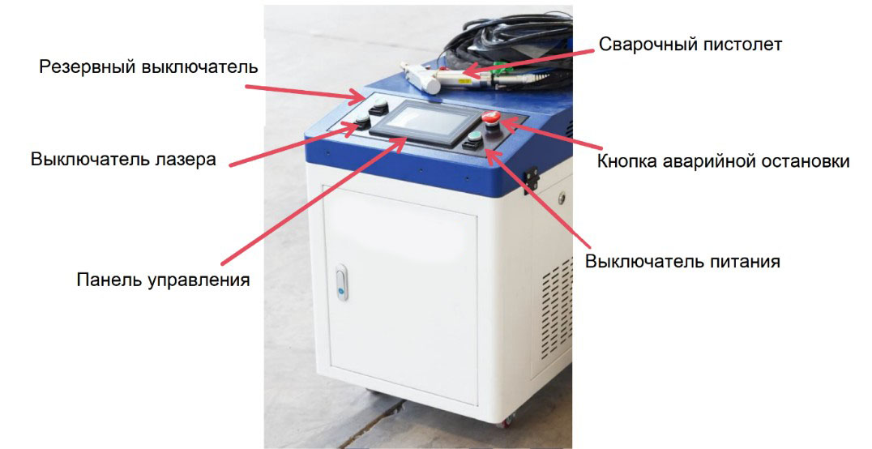

3.2 Лазерный источник
В качестве лазерного источника используется лазер международного известного бренда, который обладает хорошей стабильностью и низким коэффициентом затухания.
Лазерный источник обеспечивает сварочный аппарат источником энергии.
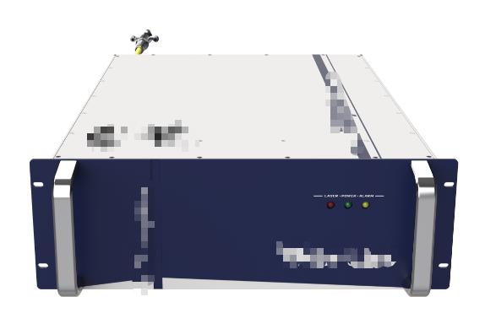

3.3 Кабель сварочной горелки
Длина кабеля сварочной горелки по умолчанию составляет 9 метров, а снаружи он обернут нейлоновой оболочкой, которая может защитить внутренние линии, такие как оптические волокна.
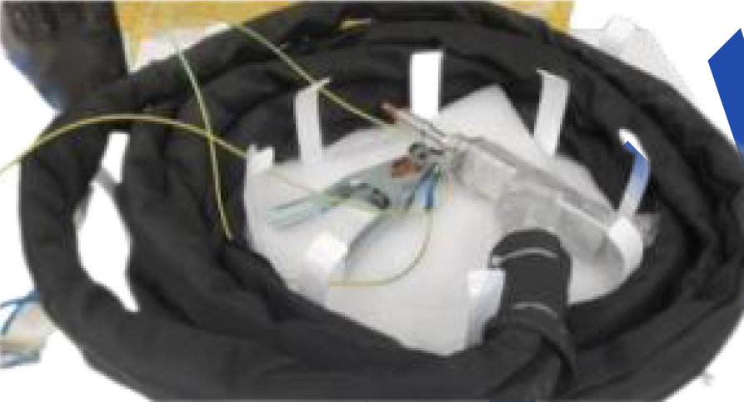

3.4 Рукоятка сварочного пистолета
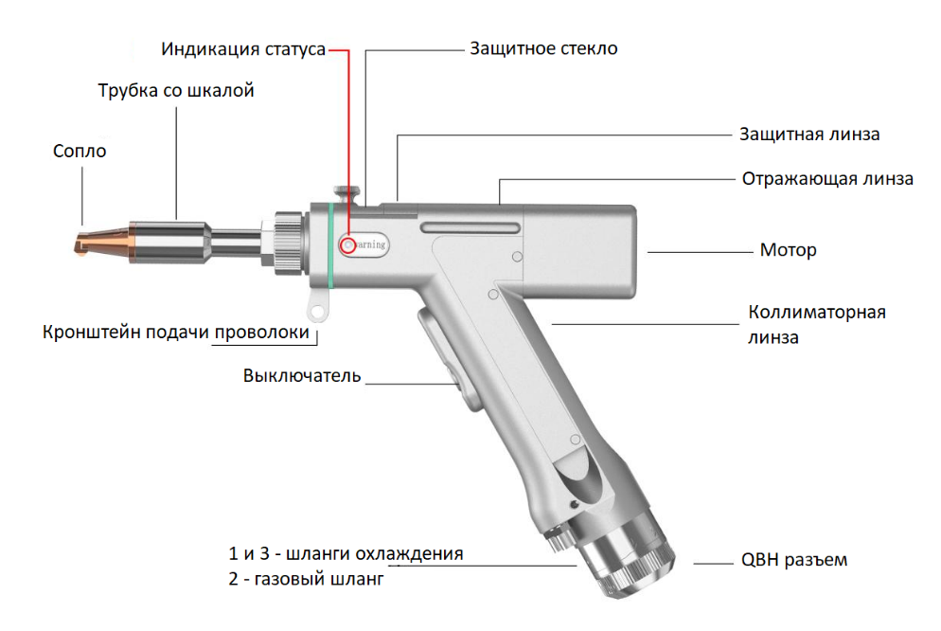
Рукоятка сварочной горелки является рабочей частью сварки. Она имеет точную конструкцию, прочную конструкцию и простое управление. Новички могут быстро приступить к работе.
3.5 Система водяного охлаждения
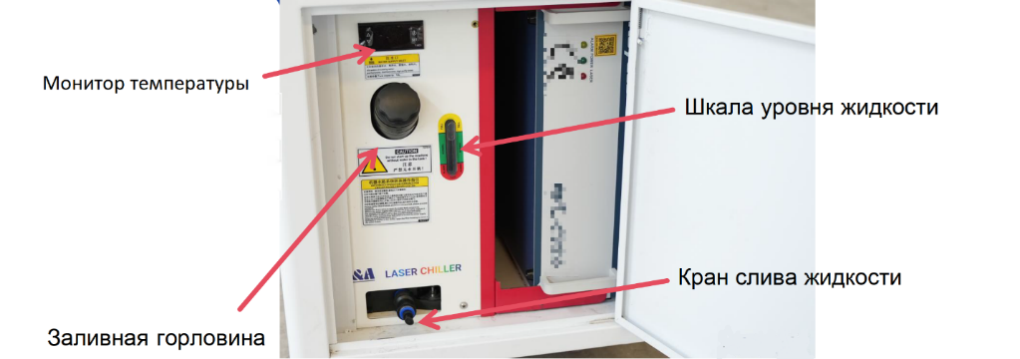
В системе подачи воды лазерного сварочного аппарата используется охладитель воды, который используется для охлаждения лазера и головки сварочного пистолета.

3.6 Система подачи проволоки
Система подачи проволоки представляет собой интерфейс цифрового дисплея, который позволяет устанавливать скорость подачи проволоки, ручную подачу проволоки и ручной отвод проволоки, а также другие функции.
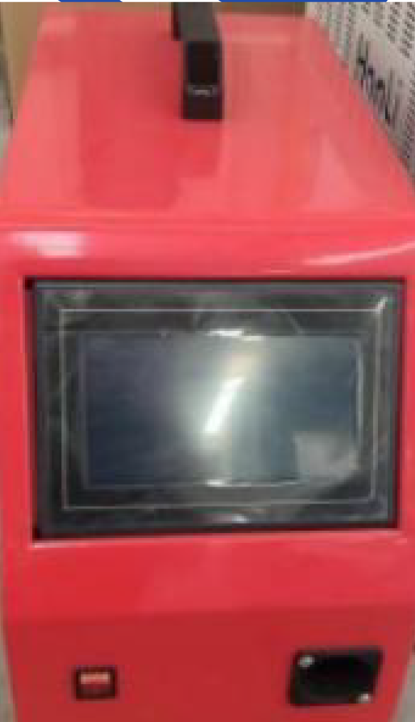
3.7 Электрические компоненты и их функции
1. Распределительный щит, почти все электрические компоненты установлены на распределительном щите. И обеспечивают питание машины.

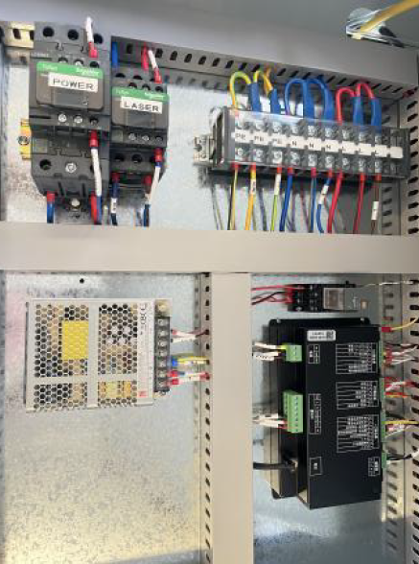
2. Автоматический выключатель: Автоматический выключатель может использоваться для распределения электроэнергии, защиты линии электропередачи и двигателя и т.д.
Он может автоматически отключать цепь при возникновении неисправностей, таких как нагрузка или короткое замыкание, а также пониженное напряжение, и его функция эквивалентна комбинации предохранителя и реле перегрева.
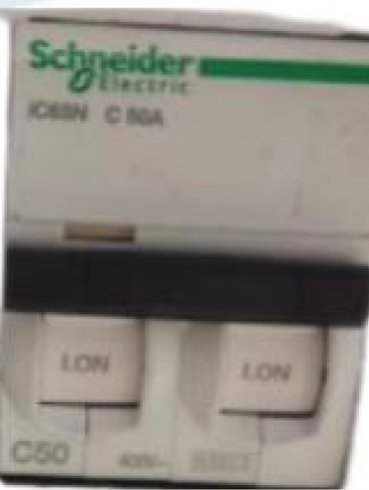
3. Контактор переменного тока: электроприбор, который использует ток, протекающий через катушку, для создания магнитного поля для замыкания контактов для управления нагрузкой.
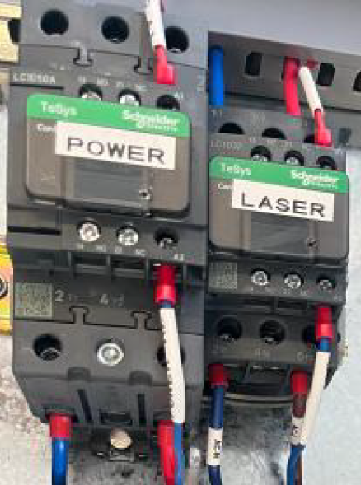
4. Системная плата управления: Системная плата отвечает за сбор, отправку управляющих сигналов и реагирование на сигналы в устройстве. Он управляет лазером, газом и нагрузкой сварочного программного обеспечения.
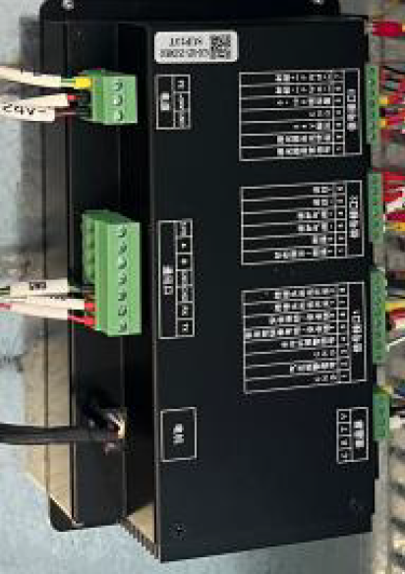
5. Электромагнитный клапан: Электромагнитный клапан управляет выпуском защитного газа в соответствии с сигналом. Время выпуска газа может быть согласовано со временем срабатывания лазера.
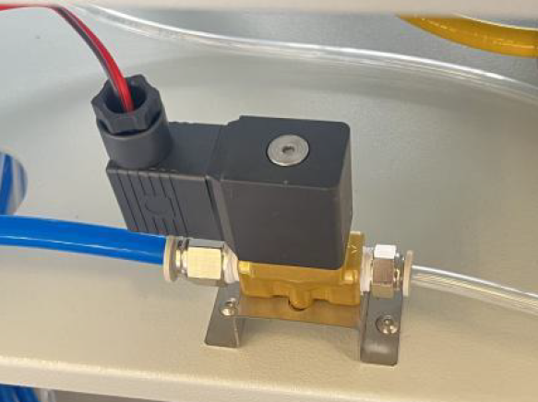
6. Модуль питания, который обеспечивает питание различных напряжений для различных электрических компонентов.
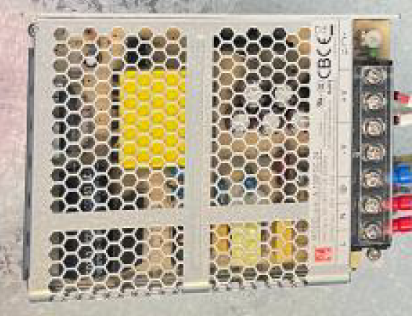
7. Аварийный выключатель давления, когда газ не достигает заданного давления, система подает сигнал тревоги
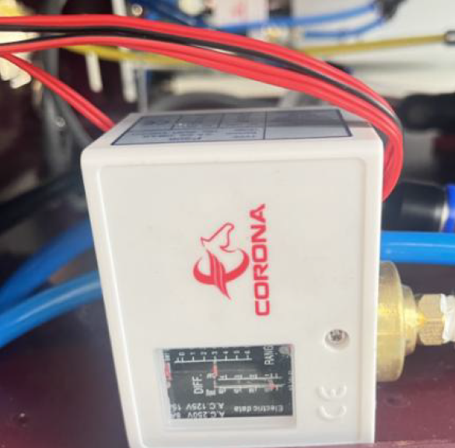
4. Установка оборудования
4.1 Условия окружающей среды
1. Качество электроэнергии: поскольку мощность лазера разная, некоторые устройства используют однофазное электричество, а некоторые - трехфазное.
2. Защитное заземление: Оборудование должно быть надежно заземлено; сопротивление заземления должно быть менее 4Ом.
3. Оборудование следует хранить в сухом, хорошо проветриваемом помещении с температурой окружающей среды от +4°C до +33°C. Когда устройство выключено, температура окружающей среды в месте установки не должна опускаться ниже +4 °C. Примечание: во избежание термической деформации, вызванной прямыми солнечными лучами с одной стороны или попаданием ветра с другой (например, при установке на окне можно установить жалюзи, чтобы избежать этих ситуаций).
4. Чиллер используется для охлаждения специального оборудования, такого как лазеры и магнитные i головки. Охлаждающая циркуляционная вода требует использования высококачественной чистой воды без минералов, дистиллированной воды или деионизированной воды;
5. Чтобы предотвратить возникновение пожара, место обработки должно быть оборудовано соответствующими огнетушителями.
6. Расстояние вокруг оборудования от стены цеха должно быть более 1,2 м;
4.2 Воздействие на окружающую среду
Лазер лазерного сварочного аппарата представляет собой генератор волоконного лазера, который во время сварки будет выделять вредные газы и пыль. Поэтому при сварке при необходимости следует установить пылеуловитель, дым будет очищаться и выбрасываться в атмосферу для предотвращения возгораний. Лазер этого лазерного сварочного аппарата относится к лазерному оборудованию класса 4, и излучаемый световой луч или отраженный и рассеянно отраженный свет от линзы может нанести вред организму человека (особенно глазам). Операторы и персонал на месте должны обращать внимание на защиту и должны носить защитные очки.
Примечание: для обеспечения нормальной работы лазерной головки и самого лазера, а также для поддержания стабильной мощности лазера и нормального режима работы лазера не следует произвольно менять вышеуказанные системы и компоненты. Гарантия не распространяется на низкую мощность лазера, ненормальный режим работы лазера и повреждения других деталей, вызванные несанкционированным использованием воды, электричества и газа, которые не соответствуют требованиям.
4.3 Процесс установки
1. Распаковка и крепление 2. Установите головку пистолета 3. Добавьте воды в охладитель воды 4. Установите систему подачи проволоки 5. Произведите тестовое включение машины
5. Подключение устройства
5.1 Мощность устройства
Машина состоит из нескольких частей, каждая часть должна быть подключена к электричеству, пожалуйста, убедитесь, что цепь каждой части подключена правильно. Неправильное подключение может привести к повреждению устройства. Для установки и подключения рекомендуется обратиться к профессиональному электрику.
Из-за различной мощности лазера, используемой оборудованием, электропитание может быть трехфазным и однофазным (в зависимости от модели). Осуществите соответствующее электроподключение. Способ подключения следующий:
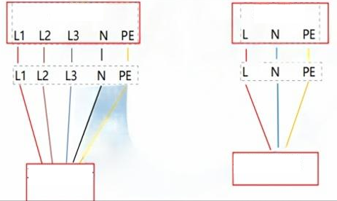
Когда в источнике питания оборудования используется трехфазный источник питания 380 В, степень трехфазного дисбаланса составляет менее 2,5%, а колебания линейного напряжения - менее 5%. Если электрическая сеть не стабильна, пожалуйста, установите стабилизатор напряжения.
Трехфазные провода должны соответствовать внешнему источнику питания в порядке L1, L2, L3 N PE. Когда оборудование использует источник питания 220 В, колебания напряжения должны составлять менее 5%. Чрезмерные колебания напряжения могут привести к частому срабатыванию лазера и блокировке устройства
Меры предосторожности при работе с электричеством: убедитесь, что напряжение всего оборудования соответствует требованиям машины, и убедитесь, что шнур питания надежно подключен к автоматическому выключателю, чтобы избежать повреждения оборудования, вызванного отсутствием фазы подачи питания. Корпус каждого оборудования должен быть заземлен для предотвращения электростатического повреждения электрических компонентов оборудования и для предотвращения травм оператора при повреждении цепи и возникновении утечки. При ремонте и замене электрических компонентов отключите источник питания и подождите некоторое время, пока он заработает, при этом выполнение операций строго запрещено. Регулярно удаляйте пыль с автоматических выключателей, трансформаторов и монтажных плат, чтобы избежать попадания пыли при пробое током и повреждения оборудования. По окончании работы следует отключить питание

5.2 Меры предосторожности при охлаждении воды
Перед использованием водяного охладителя необходимо добавить воды, в противном случае это может привести к повреждению водяного охладителя. Следите за тем, чтобы уровень воды находился в зеленой зоне шкалы.
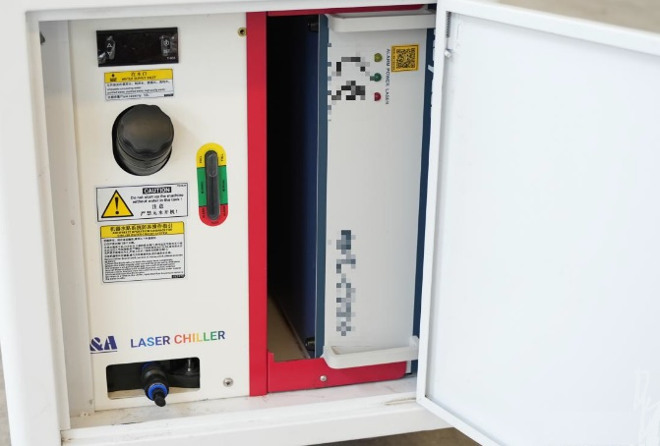
При первом использовании кулера для воды уровень жидкости упадет после отключения питания, пожалуйста, немедленно выключите устройство и долейте воду в зеленую зону.
Трубопровод водяного охладителя и трубопровод станка соответствуют друг другу в соответствии с этикеткой. Поскольку охладитель воды имеет определенное давление в системе циркуляции, пожалуйста, надежно подсоедините его, чтобы предотвратить разрушение трубопровода под давлением воды.
1. Добавьте в кулер для воды чистую воду без содержания минералов, дистиллированную воду или деионизированную воду. Запрещается добавлять в кулер для воды какие-либо агрессивные жидкости или воду со специфическим запахом.
2. При добавлении воды следует избегать любого ненужного контакта с водой (например, рук), а все вспомогательное оборудование для наполнения водой, такое как насосы, шланги и т.д., следует использовать только для данного охладителя воды.
3. Перед включением питания охладителя воды проверьте уровень воды в охладителе. Категорически запрещается включать кулер для воды, когда в нем нет воды или уровень воды слишком низкий, чтобы избежать повреждения оборудования для водяного охлаждения. Категорически запрещается сжимать или наступать на впускные и выпускные патрубки водяного охладителя, чтобы сохранить свободную циркуляцию воды.
4. Когда температура ниже 0℃, в охлаждающую воду следует добавить антифриз в соотношении 70% воды + 30% антифриза.
5. Рекомендуется заменять воду в охладителе каждые два-три месяца.
5.3 Пневматическое соединение
На задней панели устройства имеется разъем для подключения к шлангу, в котором используется быстросъёмный разъем.
1. В лазерном сварочном аппарате в качестве вспомогательного газа используется азот или аргон. Давление воздуха в подключенном устройстве может составлять от 0,4 до 0,8МПа. Чистота газа должна быть не менее 99,99%.
2. Температура используемого газа не должна превышать 50℃;
3. Рекомендуется поддерживать связь с поставщиком газа по вопросам, связанным с газом;
4. При первой установке необходимо выпустить газ, чтобы убедиться в чистоте трубопровода перед подключением к оборудованию.
5.4 Установка для подачи проволоки
Система подачи проволоки принимает инструкции системы управления оборудованием и непосредственно связана с процессом сварки. Подключите питание, а также, подключите сигнал передачи данных. Для соединения устройства подачи проволоки с аппаратом лазерной сварки используются авиационные разъемы. Чтобы избежать неправильных подключений, номера контактов и диаметры авиационных штекеров различаются. Конкретный способ подключения следующий:
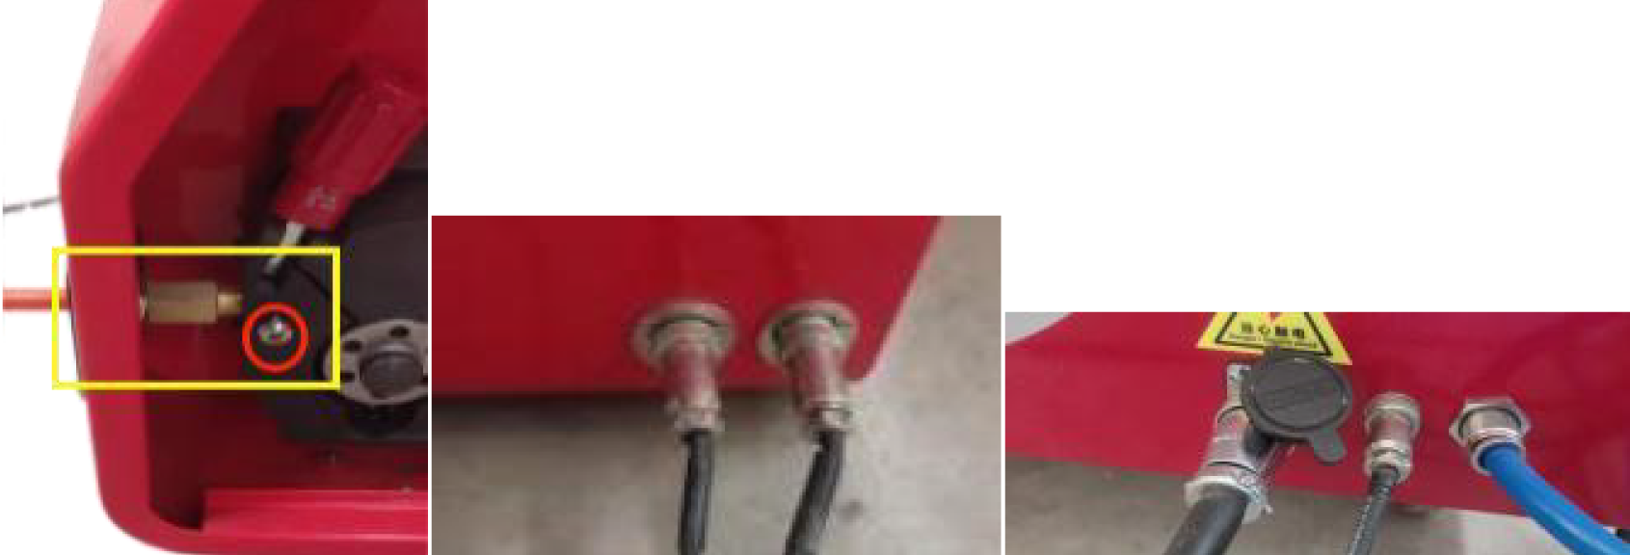
Сварочная проволока подается к сварочной головке по каналу подачи проволоки. Сначала вставьте шланг для подачи проволоки в устройство подачи проволоки.
Затяните винты, чтобы закрепить канал подачи проволоки. Не вставляйте его слишком глубоко, иначе он будет тереться о ролик для подачи проволоки.
Выберите подходящую сварочную проволоку и загрузите ее в устройство подачи проволоки, сначала откройте фиксаторы и крышку, которые удерживают ролики подачи проволоки. Пропустите проволоку через ролики для подачи проволоки в канал. После подачи проволоки закройте крышку. Функцию ручной подачи проволоки можно использовать для подачи сварочной проволоки в сварочный пистолет.
Выберите проволоку соответствующего диаметра. Диаметр подачи проволоки по умолчанию составляет 0,8 и 1,0 мм. Диаметр указан на ролике подачи проволоки. Цифра, обозначенная снаружи, соответствует диаметру канавки ролика для подачи проволоки.
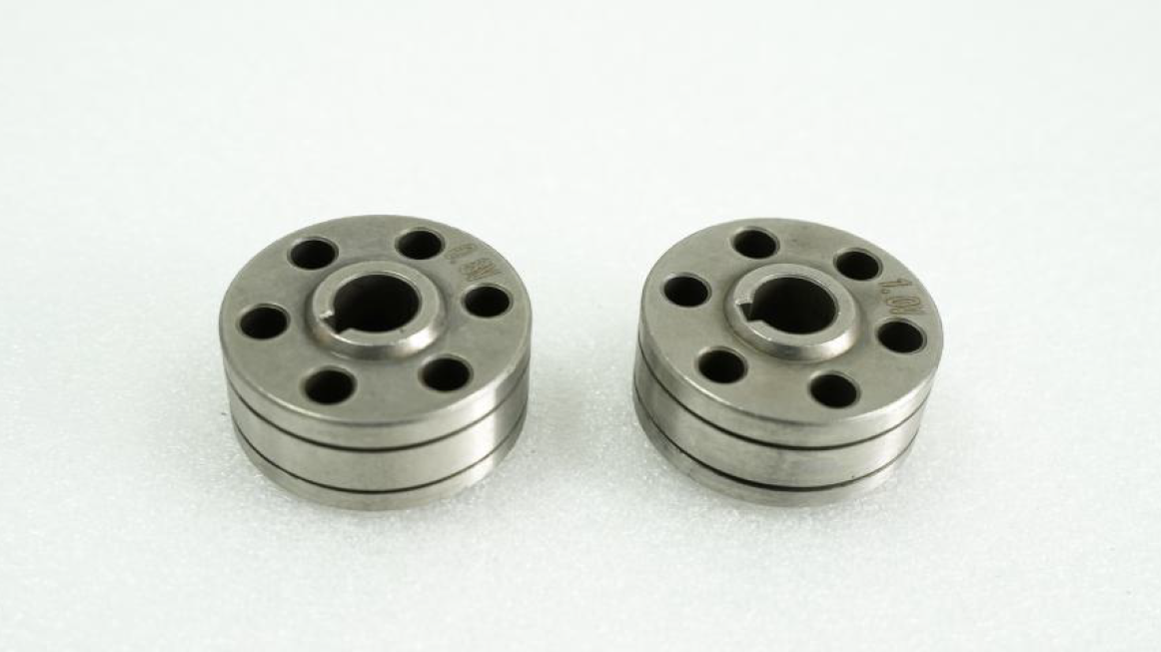
5.5 Установка сварочной горелки

Сварочная горелка должна быть укомплектована сварочным соплом, каналом подачи проволоки и другими компонентами, чтобы ее можно было использовать в обычном режиме. На рисунке показан собранный сварочный пистолет:
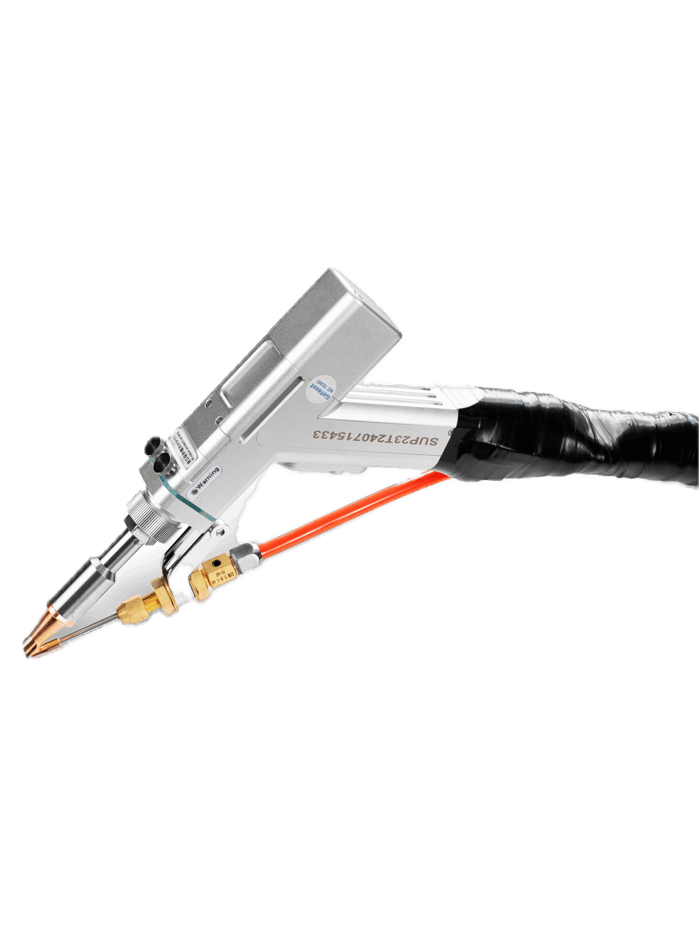
6. Управление и эксплуатация
6.1 Первое включение машины
Примечание: перед включением устройства, пожалуйста, подтвердите, что подключение кабеля питания каждого устройства соответствует требованиям к оборудованию, проводка прочная, оборудование полностью установлено и на нем нет повреждений или неисправностей, а источник питания можно включить после проверки.
1. После включения питания включите автоматический выключатель на задней панели машины, чтобы включить питание машины. Перейдите к следующему шагу, если не возникнет каких-либо проблем.
2. Нажмите кнопку питания на передней панели устройства, чтобы включить устройство. Кулер для воды заработает сразу после включения питания, обратите внимание на уровень воды.
Проверьте трубки водяного охлаждения на предмет разбрызгивания и утечки воды. При возникновении каких-либо неисправностей, пожалуйста, немедленно отключите питание. После возвращения в нормальное состояние его можно снова подключить к питанию. Если неисправностей нет, переходите к следующему шагу.
3. Нажмите кнопку лазера на передней панели аппарата, чтобы просмотреть состояние включения лазера.
4. После включения питания нажмите кнопку включения красного индикатора на системном экране, чтобы загорелся красный индикатор. И необходимо убедиться, что красный свет полностью излучается из сопла, в противном случае лазерный луч обожжет медное сопло.
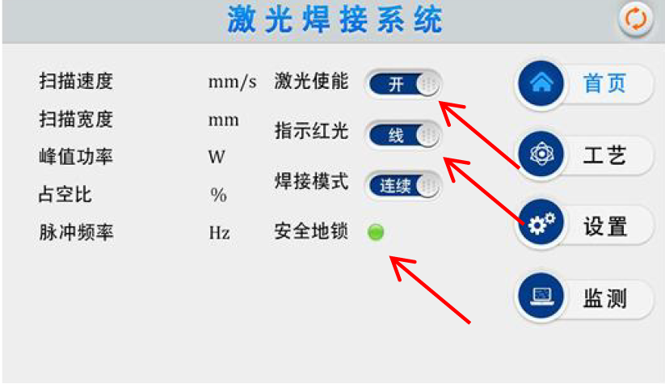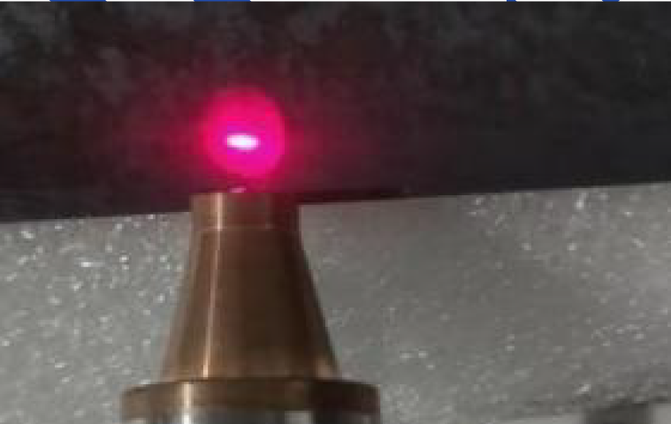
5. Параметры можно устанавливать и редактировать в интерфейсе процесса, а также выбирать различные параметры процесса для сварки в соответствии с различной толщиной пластины и материалами
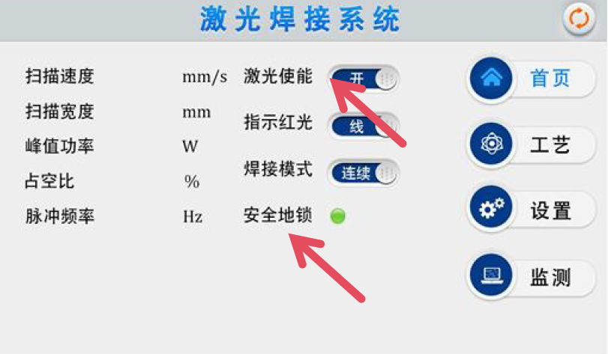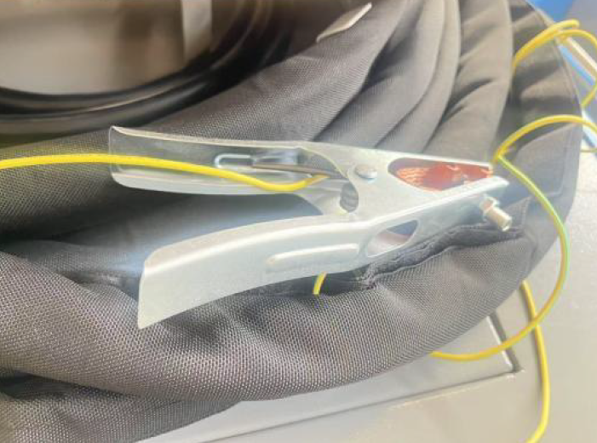
6. Нажмите, чтобы включить лазер, включите вспомогательный газ и подключите зажим безопасности, чтобы иметь возможность включить сварочный аппарат. Кружок на экране загорится, когда соединение будет надежным.
7. В интерфейсе настройки вы также можете задать дополнительные параметры для получения более подходящих условий сварки, а также изменить язык системы. Пароль 123456
6.2 Введение других функций
Эта система представляет собой систему "четыре в одном", в дополнение к функции сварки, имеются функции очистки и резки.
При использовании функции резки ширина сканирования в параметрах должна быть установлена равной 0. А режущую медную насадку необходимо заменить. Как и при сварке, перед использованием необходимо убедиться, что красный свет полностью исходит из сопла.
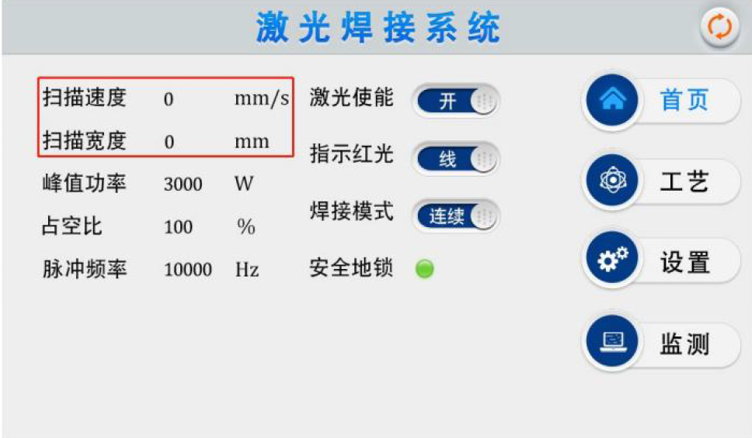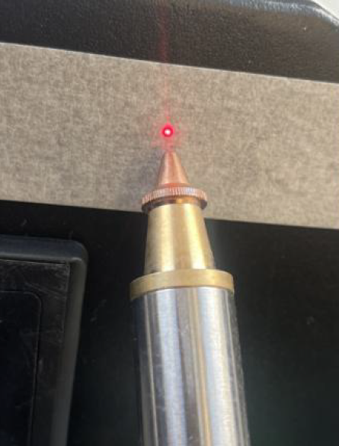
Также доступна функция очистки. Вам нужно нажать на значок замены в верхнем правом углу системного экрана. После нажатия система предложит вам завершить работу и перезапустить устройство, прежде чем вы сможете его использовать. Вам необходимо перезагрузить устройство, чтобы войти в интерфейс очистки. При входе в интерфейс появляется запрос на выбор опций F150 и F800. По умолчанию в этом аппарате установлен фокусирующий объектив F150. Опцию F150 можно выбрать напрямую. Фокусирующий объектив F150 может достигать ширины очистки 30 мм. Ширина очистки и фокусировки объектива F800 может быть увеличена до 120 мм. При использовании функции очистки необходимо снять трубку со шкалой и медное сопло! Рисунок 1. В то же время необходимо снять внутренние части головки пистолета, Рисунок 2
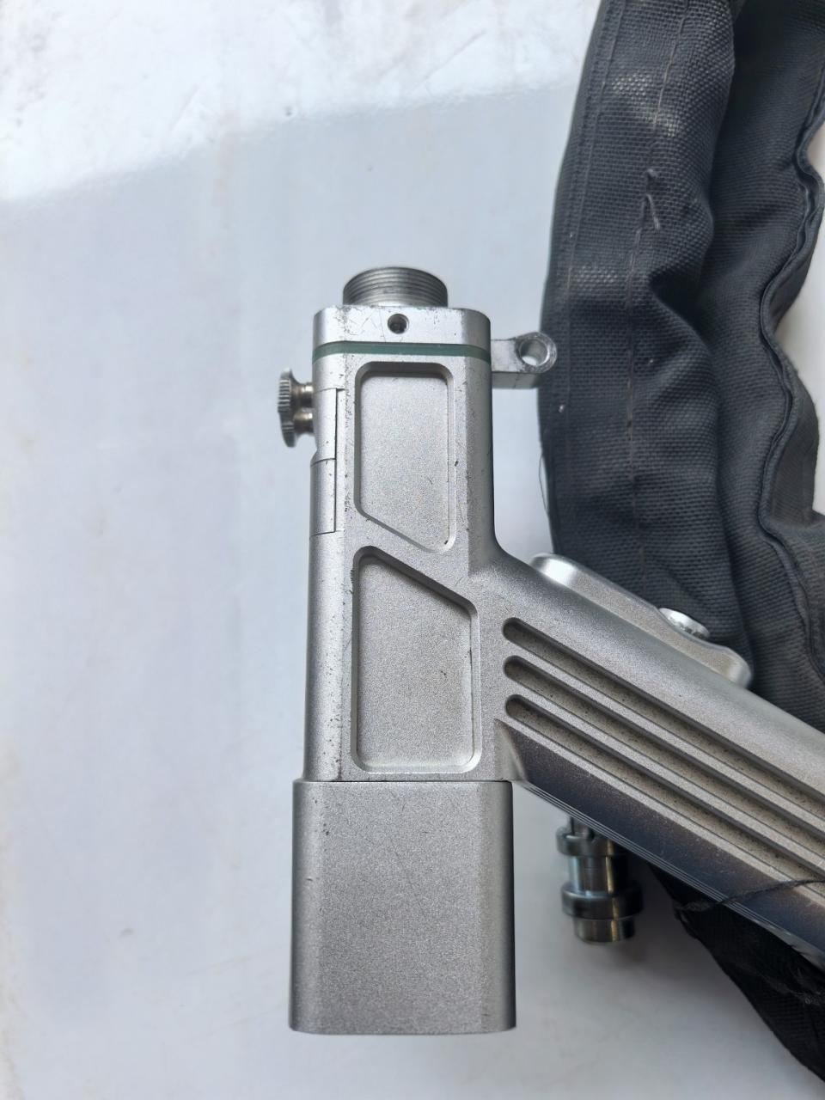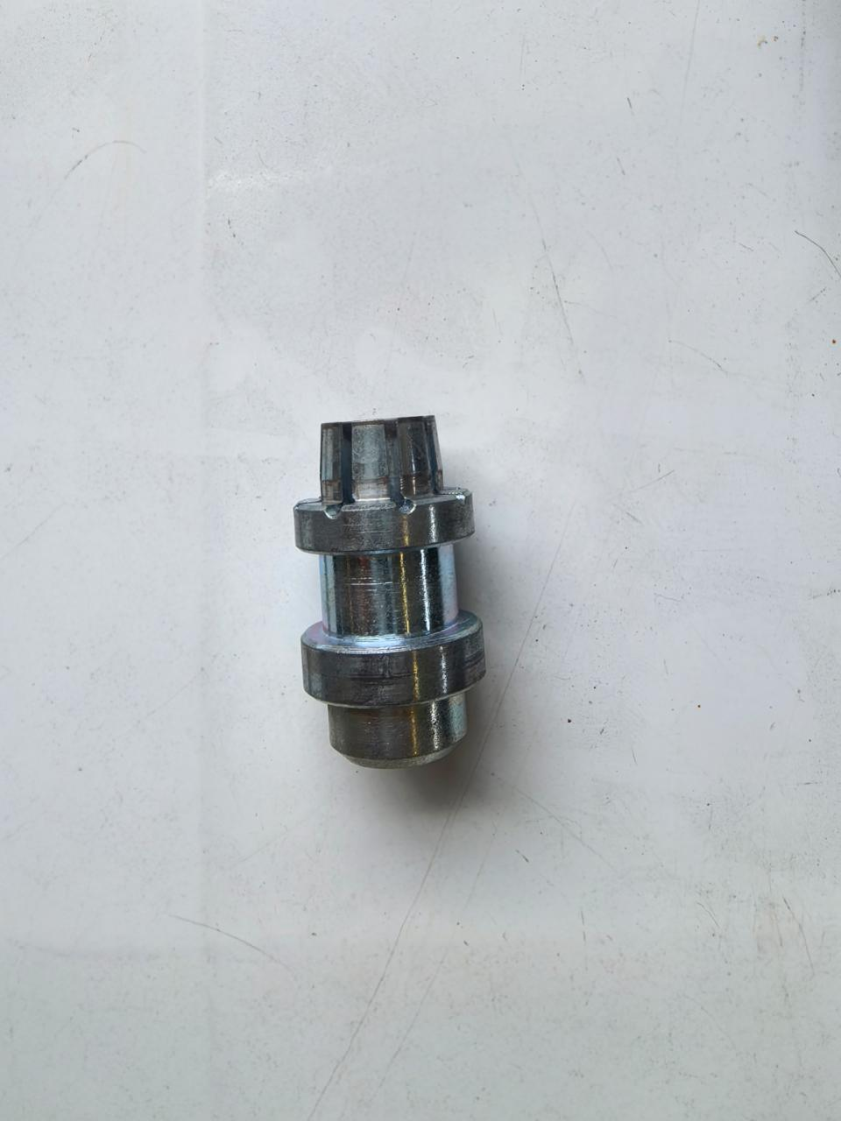
Примечание: Соединение по умолчанию надежно заблокировано в режиме очистки, не направляйте луч на людей или животных. Лазерное излучение обладает высокой энергией, не подвергайте воздействию людей или животных. Пистолет должен быть направлен на очищаемый материал. Обработка других объектов может вызвать пожар.
Функция очистки сварочного шва:
Функция очистки сварного шва используется в режиме сварки. Выберите процесс 8 на экране процесса. Для процесса № 8 вы можете установить ширину сканирования на 8 мм, скорость сканирования на 600 мм/с и мощность на 150 Вт, а также заменить сопло AS-20D.
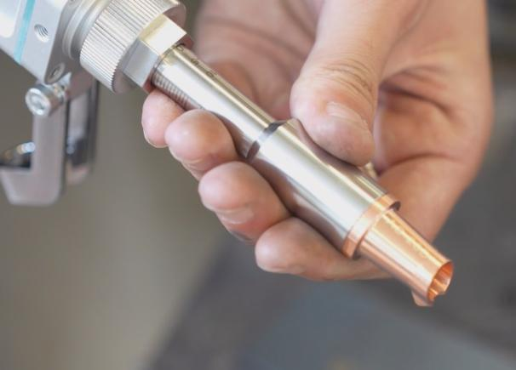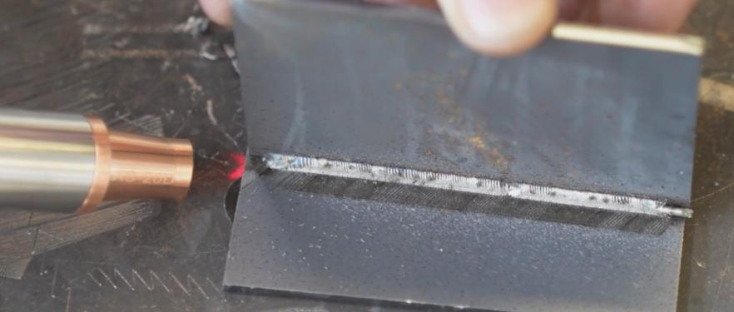
6.3 Медная насадка и линза
Защитные линзы и медные сопла являются изнашиваемыми деталями. указаны в качестве расходных материалов. Медное сопло может быть заменено другими медными соплами в соответствии с различными задачами сварки, просто отвинтите одно сопло и замените на другое.
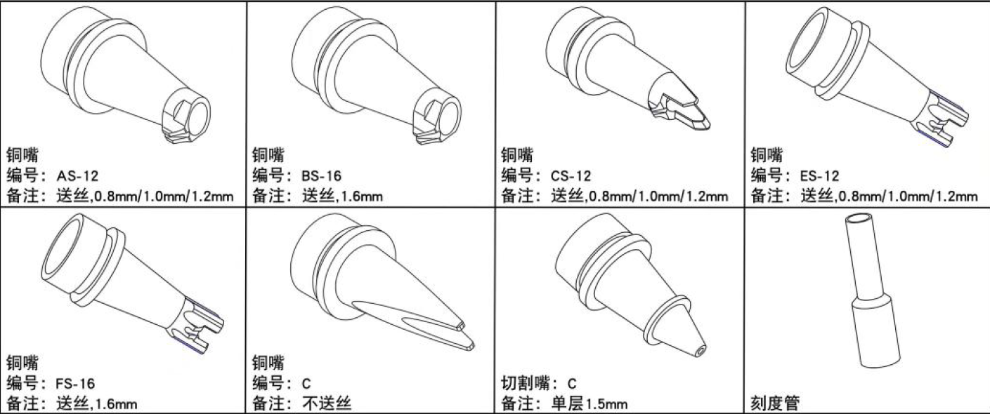
Защитные линзы также являются расходными материалами. При снижении работоспособности медное сопло ненормально нагревается. Убедитесь, что защитная линза загрязнена или повреждена и ее необходимо снять для осмотра или замены.
Фокусирующий объектив используется для изменения ширины сканирования во время очистки.
Конкретное место замены показано на рисунке ниже
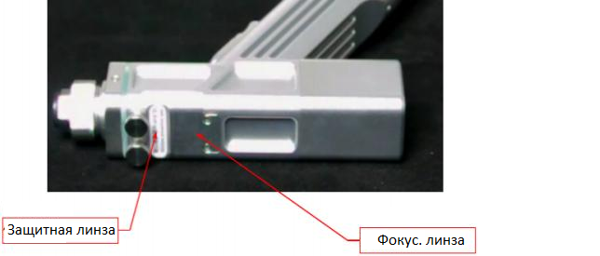
6.4 Введение в процесс
При сварке соблюдайте следующие принципы
① чем толще пластина, тем толще сварочная проволока, тем выше мощность и медленнее скорость подачи проволоки
② чем ниже мощность, тем белее будет поверхность сварки, а чем выше мощность, тем цвет сварочного шва изменится на черный, и при этом будет сформирована одна сторона.
③ Толщина сварочной проволоки не должна превышать толщину пластины, а толщина сварочной проволоки будет влиять на полноту сварного шва.
④ чем тоньше проволока, тем меньше ширина сканирования
7. Техническое обслуживание и уход
7.1 Базовое техническое обслуживание изнашиваемых деталей и оборудования
1. Охладитель воды: охлаждающую воду в охладителе воды следует заменять каждые 2-3 месяца. Антифриз следует добавлять при температуре ниже 0 градусов Цельсия. Соотношение антифриза и воды составляет 30% антифриза + 70% воды.
2. Пылевой фильтр на боковой стороне водяного охладителя следует своевременно очищать. Можно очищать сжатым воздухом. Когда пылевой фильтр слишком запылен, это может привести к плохому отводу тепла и аварийному срабатыванию водяного кулера
3. Линзы: Всякий раз, когда условия работы неудовлетворительны, проверьте защитные линзы на наличие загрязнений или повреждений. Если на линзе есть пятна от воды или разводы, которые можно удалить, протрите их профессиональным ватным тампоном или салфеткой для линз. Метод протирания заключается в том, чтобы при многократном протирании сохранять одно и то же направление. Не протирайте взад-вперед, чтобы избежать повторного загрязнения. (Проверка, протирка, замена объектива должны выполняться в условиях отсутствия пыли)
4. Газ: Чистота газа, используемого в оборудовании, должна быть выше 99,99%.
Сжатый воздух, который не был обезжирен, обезвожен и не просушен, использовать нельзя.
5. Шланг-пакет горелки: В шланг-пакет сварочной горелки входит оптическое волокно, шланги жидкости, шланг газа и другие шланги. При использовании шланг-пакета развернутую часть следует свернуть в круг и закрепить на аппарате. Помните, что шланг-пакет нельзя перегибать слишком сильно. Если волокно повреждено из-за чрезмерного изгиба, наша компания не несет ответственности за потерю.
6. Сварочная проволока: Диаметр сварочной проволоки должен соответствовать модели устройства подачи проволоки в устройстве подачи проволоки.
7. Лазер: Оборудование должно использовать стабильный источник питания. Нестабильный источник питания может вызвать срабатывание лазера. При многократном срабатывании сигнализации за короткий промежуток времени лазер может быть заблокирован защитным механизмом.
7.2 Чистка и замена защитных линз
В данном изделии используется защитная линза диаметром 18 мм и толщиной 2 мм. Если защитная линза загрязнена, ее необходимо вовремя чистить и заменять, в противном случае это может привести к повреждению сварочного пистолета и даже сварочного аппарата.
Конкретные операции по очистке заключаются в следующем:
(1) В помещении, свободном от пыли, наденьте перчатки, снимите крышку защитной линзы и заклейте сварочный пистолет малярной лентой, чтобы предотвратить попадание пыли.
(2) Положите держатель защитной линзы ровно, поверните прижимное кольцо и снимите его, чтобы открыть защитную линзу.
(3) Выньте защитную линзу, протрите ее салфеткой для чистки оптики, смоченной в спирте (чистота более 99,5%), вовремя замените и не протирайте повторно.
(4) Проверьте защитную линзу. Очистив ее от пыли, установите ее в держатель защитной линзы, затем нажмите на прижимное кольцо, затяните его, установите в сварочный пистолет и затяните винты.
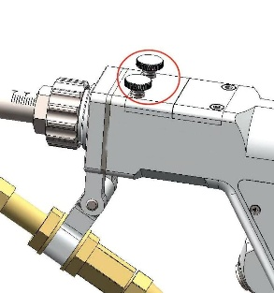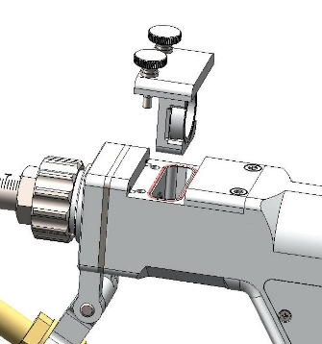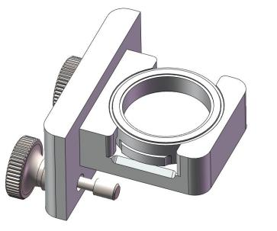
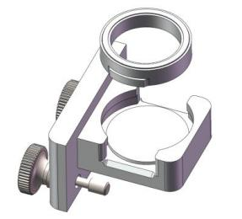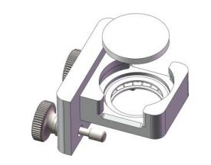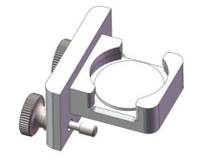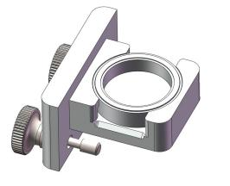
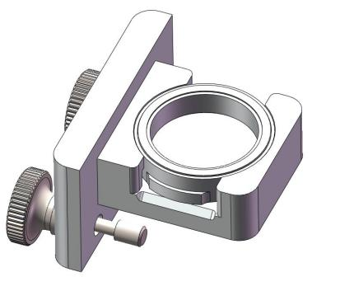
Когда сварочный пистолет не используется, медное сопло должно быть герметично закрыто во избежание загрязнения защитной линзы.
7.3 Чистка и замена фокусирующей линзы
Параметры фокусирующей линзы, используемой в данном сварочном пистолете: диаметр - 20 мм и фокусное расстояние - 150 мм. Если вам необходимо заменить его, пожалуйста, своевременно свяжитесь с нашими сотрудниками отдела продаж, чтобы приобрести его.
Операция очистки заключается в следующем:
(1) В помещении, свободном от пыли, наденьте перчатки, снимите держатель фокусирующей линзы и заклейте сварочный пистолет клейкой лентой, чтобы предотвратить попадание пыли.
(2) Установите держатель фокусирующей линзы ровно, поверните прижимное кольцо и снимите его, чтобы открыть фокусирующую линзу.
(3) Извлеките фокусирующую линзу, протрите ее тканью для чистки оптики, смоченной в спирте (чистота более 99,5%).
(4) Проверьте фокусирующую линзу. После того как удалите пыль, установите ее в держатель фокусирующей линзы, затем нажмите на прижимное кольцо, затяните его, установите в сварочный пистолет и затяните винты.
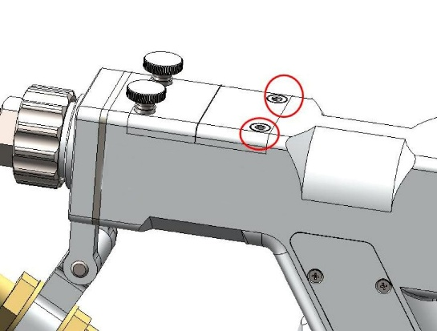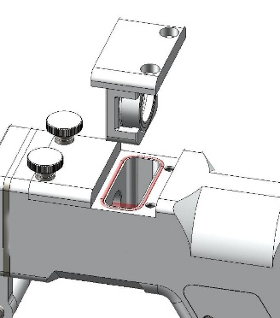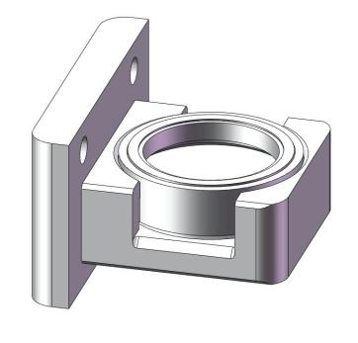
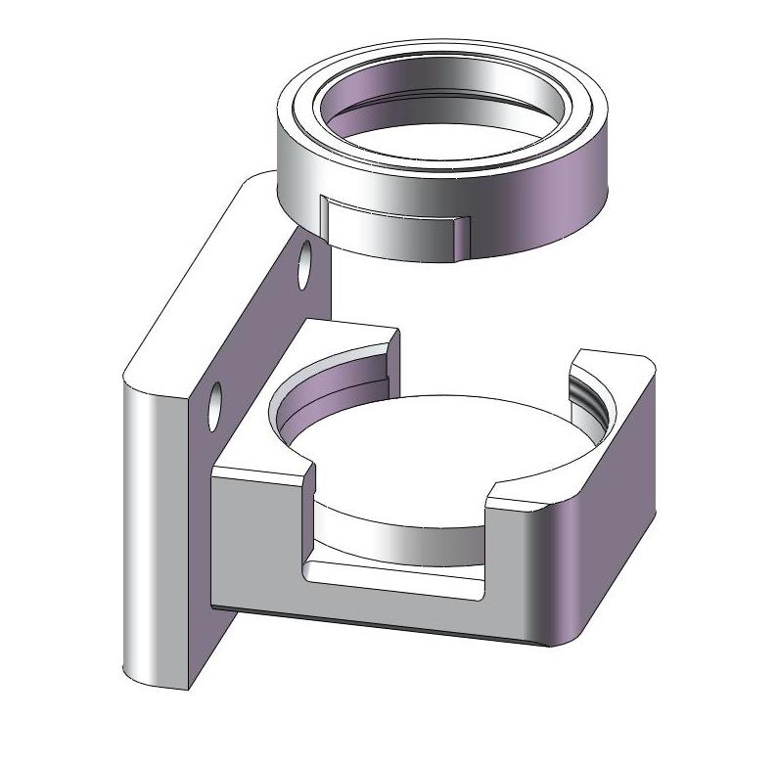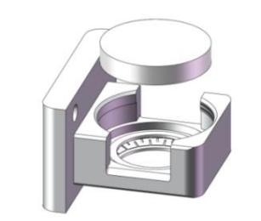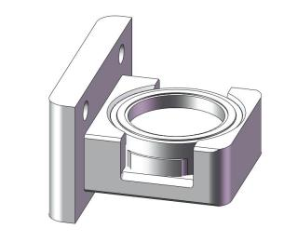
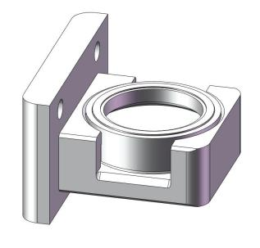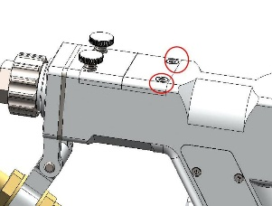

7.4 Неполадки с подачей проволоки
№ | Описание | Решение
1 | Ролик подачи проволоки не вращается | 1. Проверьте, не ослаблены ли провода двигателя подачи проволоки  2. Проверьте, исправна ли панель управления подачей проволоки (для устранения неполадок необходимо обратиться в сервисную службу)
2 | Подача сварочной проволоки не происходит, замятия проволоки нет | 1. Проверьте, подходит ли ролик для подачи проволоки  2. Проверьте, плотно ли прижата сварочная проволока  3. Проверьте, не слишком ли затянут амортизирующий вал катушки с проволокой
3 | Подача сварочной проволоки невозможна, и происходит замятие проволоки | 1. Проверьте, не слишком ли мал радиус изгиба канала для подачи проволоки, выпрямите канал для подачи проволоки  2. Выберите подходящий канал для подачи проволоки. Если сварочная проволока тонкая и мягкая, рекомендуется выбирать графитовый канал для подачи проволоки  3. Проверьте, не слишком ли велика длина подачи проволоки.  Рекомендуется уменьшить длину канала для подачи проволоки, чтобы уменьшить сопротивление

7.5 Неисправности и устранение неполадок деталей сварочного пистолета
№ | Описание | Решение
1 | Нет красного луча. Посмотрите с кончика сварочного пистолета внутрь, чтобы увидеть, горит ли красный луч | 1. Если внутри горит красный луч, откройте заднюю часть сварочной горелки и отрегулируйте отражатель до тех пор, пока красный луч не загорится в обычном режиме.  2. Если внутри нет красного луча, обратитесь в сервисную службу за решением.
2 | Горит только часть красного луча | 1. Проверьте, не смещен ли красный луч, и отрегулируйте отражатель таким образом, чтобы красный луч мог излучаться нормально.  2. Проверьте, нет ли повреждения отражающей линзы.
3 | Лазера иногда нет | 1. Проверьте, не ослаблен ли или не поврежден провод блокировки заземления  2. Проверьте, не неисправен ли ключевой выключатель или не повреждена ли проводка
4 | Двигатель издает странные звуки, красный индикатор мигает, и двигатель нагревается | 1. Откройте заднюю крышку сварочного пистолета и проверьте, в порядке ли штепсельная вилка двигателя. 2. Обратитесь в сервисную службу для решения проблемы. При необходимости замените двигатель или сварочный пистолет.
5 | Повреждение защиты оптоволокна | В случае, если возникнет повреждение защиты оптовлокна, обратитесь в сервисную службу за решением. Во время использования обращайте внимание на защиту проводов и оптоволоконной брони и избегайте слишком малого радиуса изгиба.
6 | Частые прожоги линз | 1. Проверьте, не загрязнен ли объектив  2. Проверьте, в норме ли воздуховод, не слишком ли мал расход воздуха, нет ли утечки воздуха, и соответствующим образом увеличьте расход воздуха
7 | Сопло горячее | 1. Проверьте, в норме ли проходит газовый тракт, не слишком ли мал расход газа, нет ли утечек, и соответствующим образом увеличьте подачу газа.  2. Соответствующим образом отрегулируйте положение трубки со шкалой.  3. Проверьте, соответствует ли амплитуда колебаний  4. Очистите свариваемую деталь и уменьшите количество сварочного дыма.
8 | Сварочная проволока не плавится | 1. Выровняйте лазер и сварочную проволоку  2. Правильно отрегулируйте положение трубки со шкалой  3. Соответствующим образом увеличьте мощность  4. Правильно отрегулируйте скорость подачи проволоки
9 | После сварки сварной шов становится черно-желтым | 1. Мощность слишком велика, соответствующим образом уменьшите мощность  2. Соответствующим образом отрегулируйте положение трубки со шкалой  3. Поток воздуха слишком мал, увеличьте его  4. Отрегулируйте соответствующую скорость подачи проволоки  5. Проверьте, является ли защитный газ инертным
10 | Проволоку невозможно вовремя обрезать после сварки | Установите подходящую задержку выключения (максимальное значение - 1000 мс)

8. Приложение (Чертежи/Описание интерфейса)
8.1 Режимы сварки
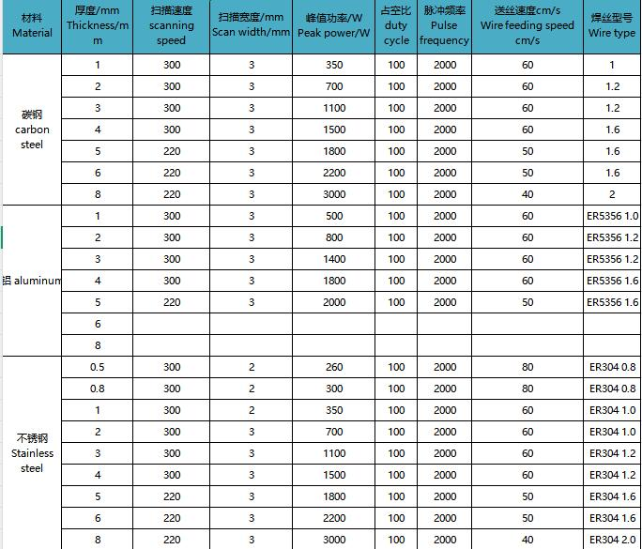

8.2 Меры предосторожности
Во введении выше были упомянуты моменты, требующие внимания, пожалуйста, прочтите внимательно.
- Оператор должен строго соблюдать правила безопасной эксплуатации лазерного сварочного аппарата.
- Оператор должен ознакомиться со всеми руководствами, прилагаемыми к машине, или пройти обучение у нашего обслуживающего персонала, чтобы быть знакомым со структурой и производительностью оборудования., овладеть знаниями операционной системы.
- Используйте средства защиты труда в соответствии с правилами и надевайте защитные очки, соответствующие правилам, вблизи лазерного луча.
- Не обрабатывайте материал до тех пор, пока не будет ясно, можно ли его облучать или нагревать лазером, чтобы избежать потенциальной опасности образования паров.
- При запуске оборудования оператор не должен покидать свой пост без разрешения или находиться под управлением доверенного лица.
- Держите огнетушитель в пределах легкой досягаемости; выключайте лазер или затвор, когда не работаете; не кладите бумагу, ткань или другие легковоспламеняющиеся предметы рядом с незащищенным лазерным лучом.
- При обнаружении неисправности в процессе обработки он должен быть немедленно остановлен, а неисправность должна быть устранена или своевременно сообщена руководителю
- Содержите площадку вокруг оборудования в чистоте, порядке и без масляных загрязнений, а также укладывайте заготовки, пластины и отходы в соответствии с правилами.
- При использовании газовых баллонов избегайте раздавливания проводов, водопроводных и воздуховодных труб, чтобы избежать утечки электричества, воды и воздуха. Использование и транспортировка газовых баллонов должны соответствовать правилам контроля газовых баллонов. Не подвергайте газовые баллоны воздействию прямых солнечных лучей или вблизи источников тепла. Открывая клапан бутылки, оператор должен стоять сбоку от горлышка бутылки.
- Перед включением питания оборудования проверьте уровень воды в охладителе. Категорически запрещается включать кулер для воды, когда в нем нет воды или уровень воды слишком низкий, чтобы избежать повреждения оборудования для водяного охлаждения. Категорически запрещается сжимать или наступать на впускные и выпускные патрубки водяного охладителя, чтобы не перекрыть канал подачи воды.
- Длина волны лазера, генерируемого этим продуктом, составляет 1064 нм, что вызывает ожоги при облучении кожи человека. Если долго смотреть на лазерный луч, это может привести к серьезному повреждению сетчатки глаз (например, к катаракте). Операторы должны носить средства защиты глаз длиной 1064 нм.
- При сварке некоторых пластин оборудование будет выделять много дыма и пыли. Воздуховыпускную трубу вентилятора следует вывести наружу или добавить устройство для очистки воздуха. Кроме того, операторы должны носить респираторы, чтобы предотвратить возникновение профессиональных заболеваний.
- Когда температура в течение длительного времени остается ниже 0 ° C, необходимо выпустить охлаждающую воду из водяного охладителя, лазера и водопровода, чтобы предотвратить замерзание охлаждающей воды при слишком низкой температуре, что приведет к повреждению оборудования и трубопроводов.

